**Информационный школьный вестник**

**«Мы – вместе»**

**Выпуск № 1, сентябрь 2024**

**«В здоровом теле – здоровый дух!»**

***Выпуск подготовили:***

***Фото:*** *Трифонова С.И.,Кремнева Е.А., школьный медиа центр.*

***Редактор:*** *Тегенцева Е.К*

*Чтобы дети стали крепче  
И росли отменно,  
«День здоровья» провести  
Надо непременно».*

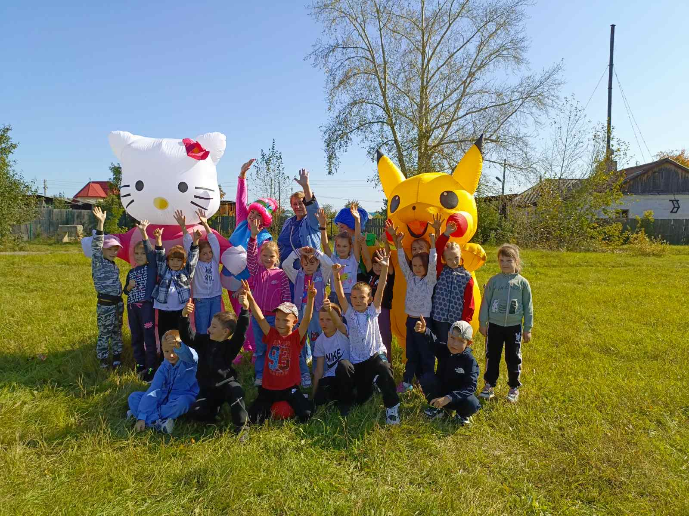

В среду,

**11 сентября**, в нашей школе был объявлен День здоровья. Весело и эмоционально прошли «Веселые старты» среди 1-ых классов. Какой азарт и воля к победе!

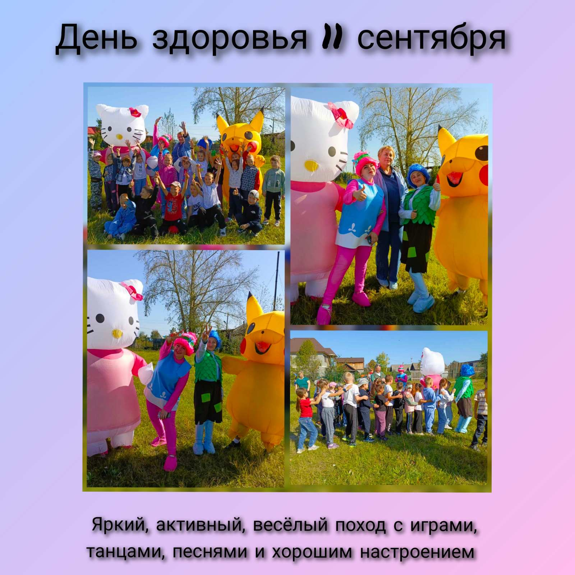И самые главные болельщики – родители. Казалось, они сами участвуют в соревновании. Лучшим был **1б класс**. Победителю достался сладкий арбуз.

Ежегодно мы с нетерпением ждём этого дня: никаких уроков и никаких домашних заданий! Мы бегаем, играем на свежем воздухе, устраиваем соревнования, вспоминаем лето и просто общаемся друг с другом.

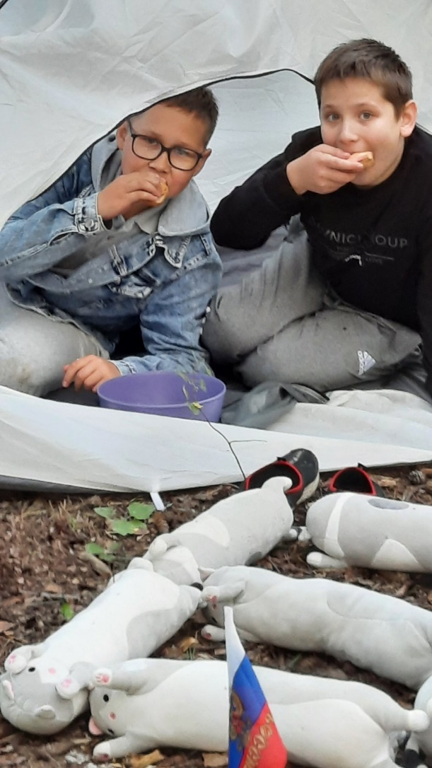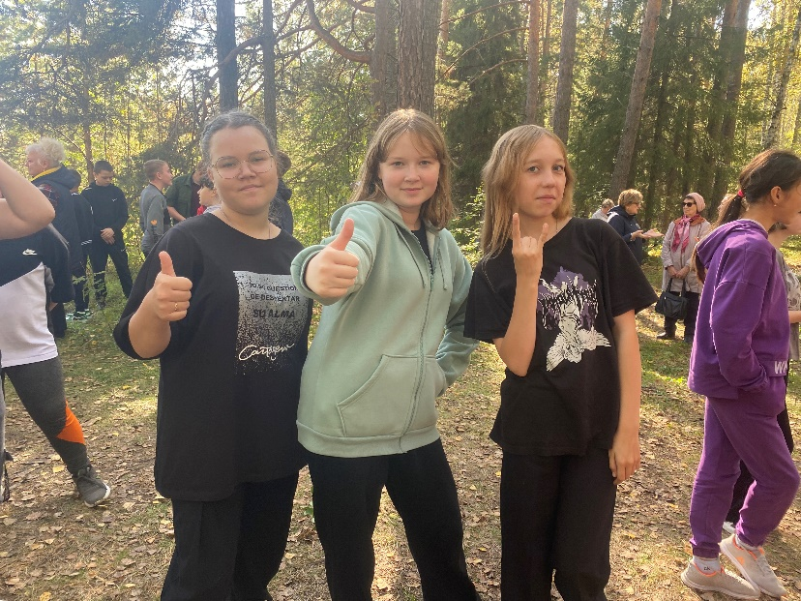

**Если вы в поход идете,**

**Не забудьте взять друзей**

**С ними ведь в любом походе Точно будет веселей!**

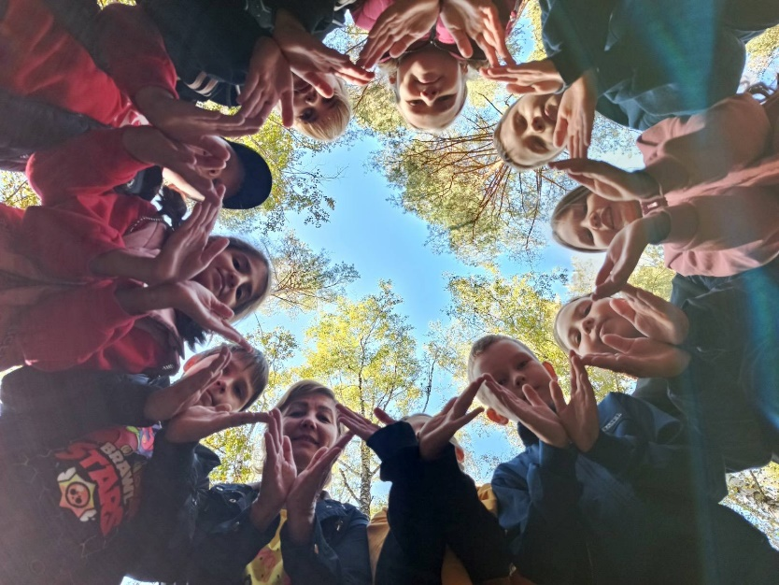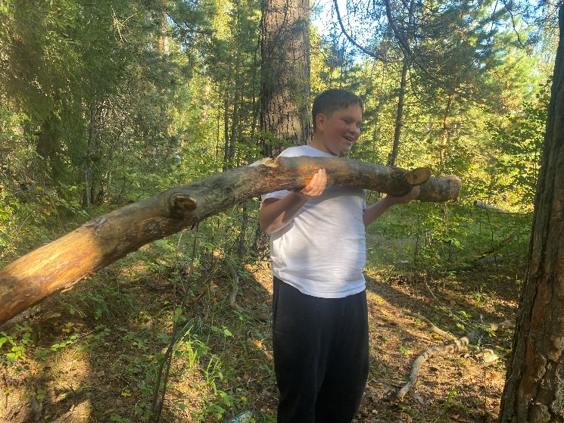



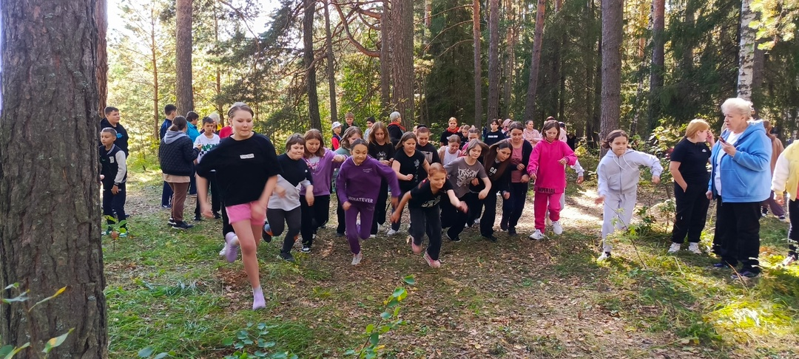На старте 6 е классы!

И вот они, наши победители и призеры! Все они получили грамоты и сладкие призы.

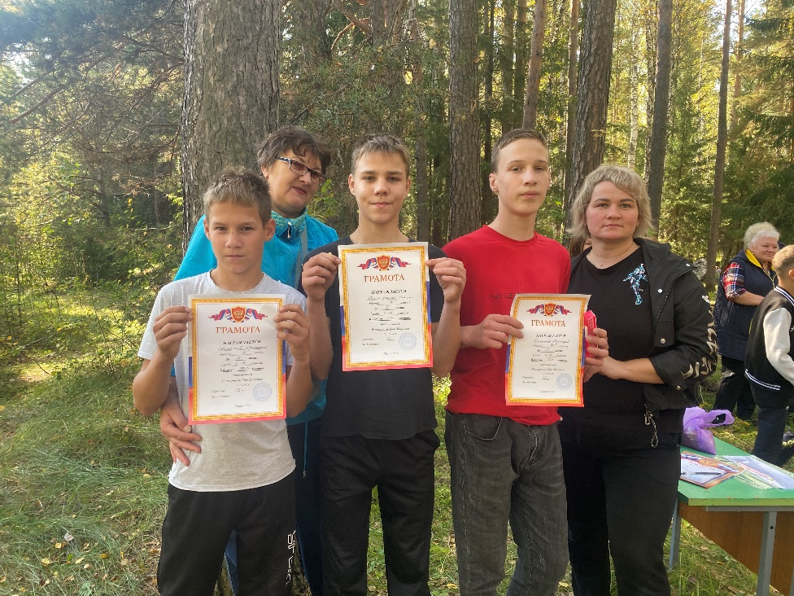

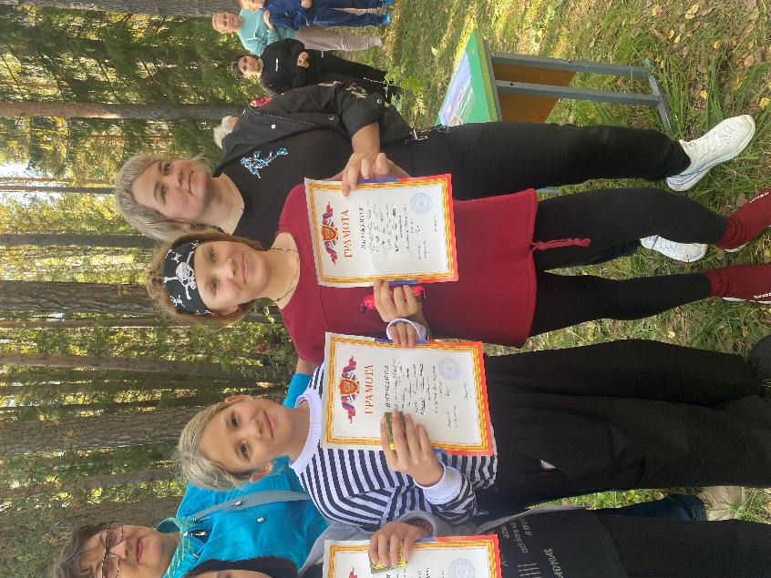

Фу-шин-хи Ю., Лукьянова Т.,Шенин Н.,Филиппов Т.,Кострова А., Михале М., Берклунд П.,Степанов С.

**Молодцы ребята!**

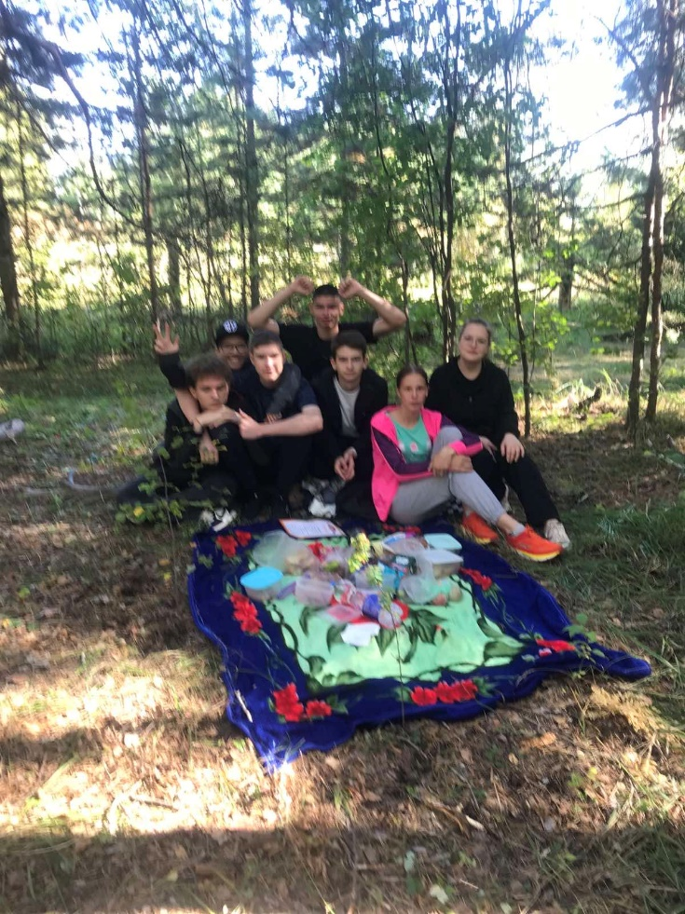

Пока одни стартовали, другие готовили привалы,

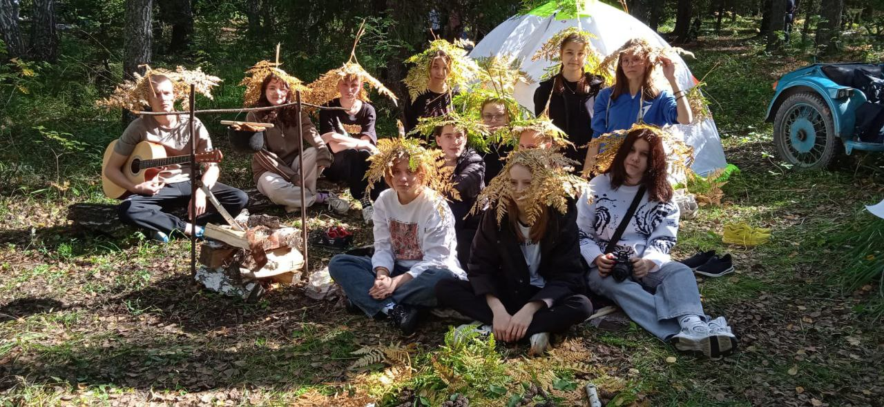исполняли туристские песни.



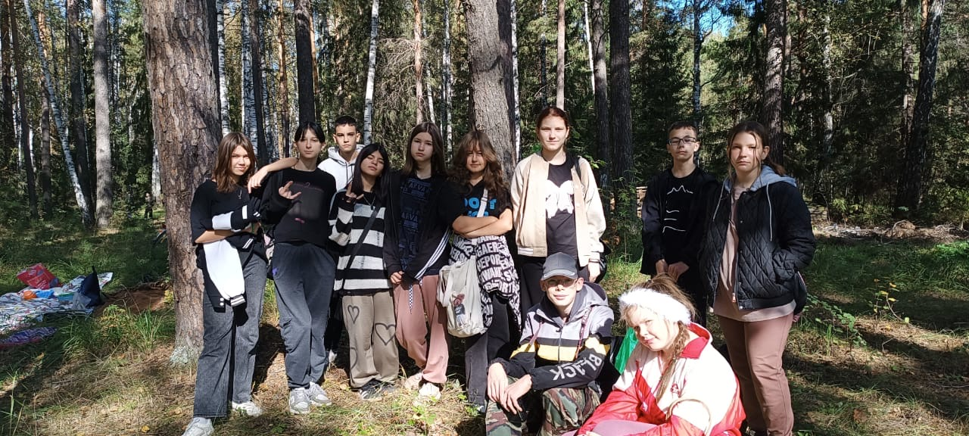

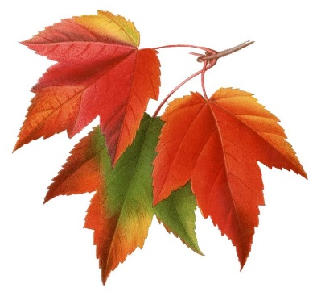

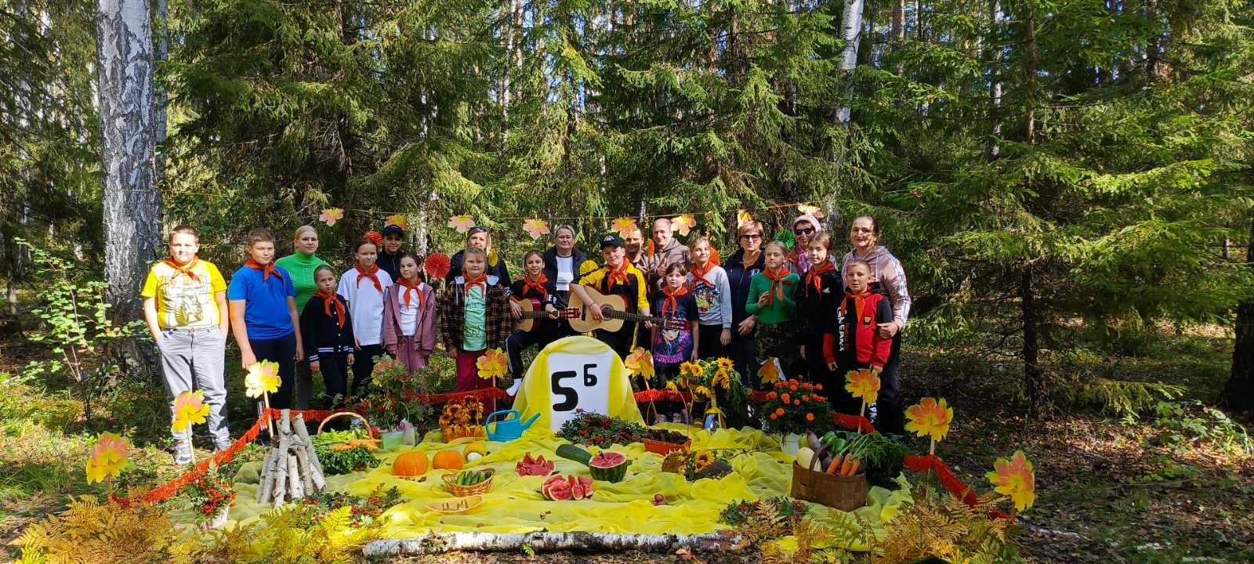Творчески обустроили свою стоянку ребята 5б класса.

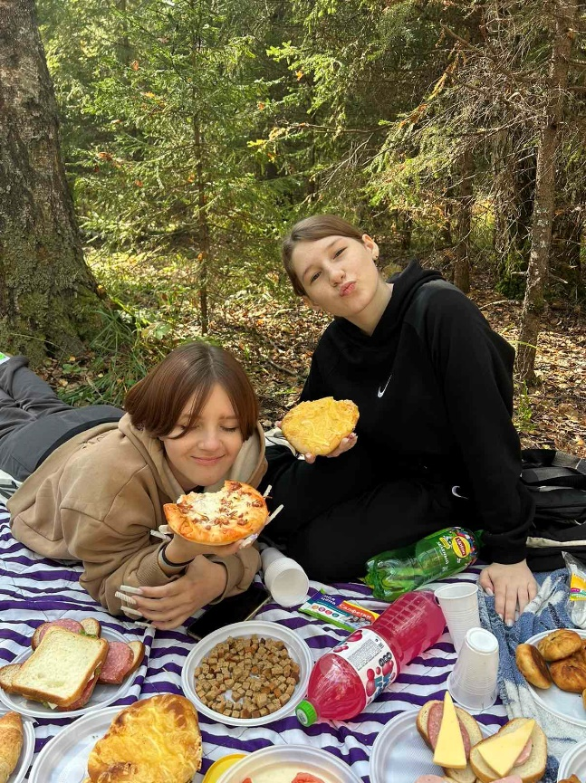

Отправляемся в поход.

Кто и что с собой возьмет?

Арбуз, бублики и чипсы,

Бутерброды с колбасой,

небольшой кусочек сыра

и бутылочку с водой!

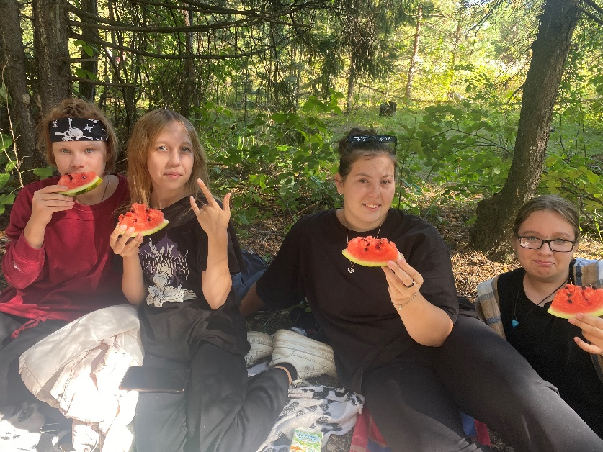

Чтоб всегда здоровым быть,

Нужно нам в поход сходить.

На природе отдыхать,

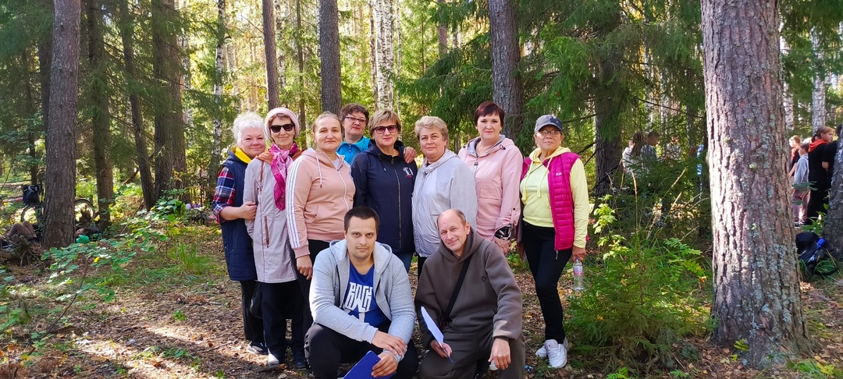Свежим воздухом дышать!

Всего участников осеннего кросса в этом году – 438 человек- ребята, педагоги, родители.

**День Здоровья** – это хорошая традиция нашей школы. Мы получили заряд бодрости и массу положительных эмоций!